2022-2023学年江苏省徐州一中高一（下）期中数学试卷
一、单选题：本题共8小题，每小题5分，共40分.在每小题的四个选项中，只有一项符合题目要求.
1．已知复数z满足z（2+i）＝2﹣i，其中i为虚数单位，则$z⋅\overline{z}=$（ ）
A．$\frac{1}{3}$ B．$\frac{1}{2}$ C．1 D．2
2．已知在如图所示的等腰梯形ABCD中，AB＝1，DC＝3，$AD=\sqrt{2}$，用斜二测画法画出该梯形的直观图，则该梯形的直观图的面积为（ ）
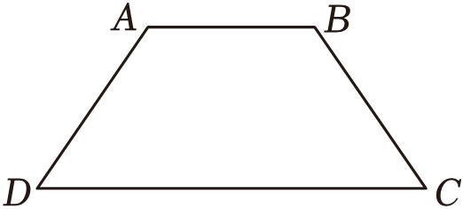
A．$\frac{\sqrt{2}}{4}$ B．$\frac{\sqrt{2}}{2}$ C．2 D．$8\sqrt{2}$
3．已知向量$\overset{→}{a}=(2，1)$，$\overset{→}{b}=(2，-2)$，向量$\overset{→}{a}$在向量$\overset{→}{b}$上的投影向量的坐标为（ ）
A．（2，﹣2） B．$(\frac{1}{2}，-\frac{1}{2})$ C．$(\frac{2}{5}，\frac{1}{5})$ D．$(\frac{\sqrt{2}}{2}，-\frac{\sqrt{2}}{2})$
4．已知$tan(α-\frac{π}{6})=2$，tan（α+β）＝﹣3，则$tan(β+\frac{π}{6})=$（ ）
A．1 B．2 C．3 D．4
5．圆木长1丈5尺，圆周为4尺，葛藤从圆木的底部开始向上生长，绕圆木两周，刚好顶部与圆木平齐，问葛藤最少长多少尺？这个问题的答案为（注：1丈等于10尺）（ ）
A．18尺 B．17尺 C．16尺 D．15尺
6．已知锐角△ABC的内角A，B，C的对边分别为a，b，c，若$a=\sqrt{3}$，b²+c²﹣bc＝3，则△ABC面积的取值范围是（ ）
A．$(\frac{\sqrt{3}}{2}，\frac{3\sqrt{3}}{4}]$ B．$(\frac{\sqrt{3}}{2}，\frac{3\sqrt{3}}{4})$ C．$(\frac{\sqrt{3}}{4}，\frac{3\sqrt{3}}{4})$ D．$(\frac{\sqrt{3}}{4}，\frac{3\sqrt{3}}{4}]$
7．滕王阁，江南三大名楼之一，因初唐诗人王勃所作《滕王阁序》中的“落霞与孤鹜齐飞，秋水共长天一色”而名传千古，流芳后世．如图，在滕王阁旁地面上共线的三点A，B，C处测得阁顶端点P的仰角分别为30°，60°，45°，且AB＝BC＝70米，则滕王阁的高度OP＝（ ）米．
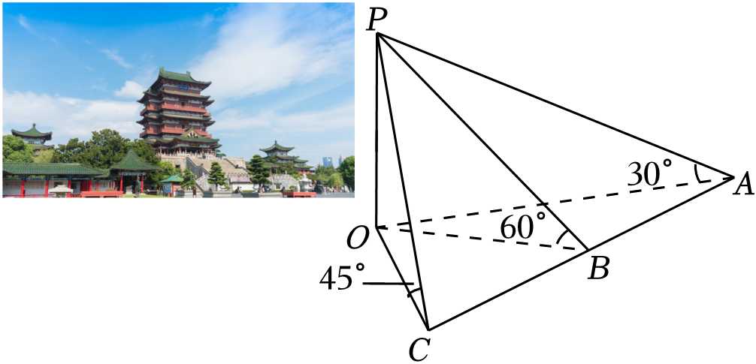
A．$14\sqrt{15}$ B．$15\sqrt{15}$ C．$\frac{68\sqrt{15}}{5}$ D．$\frac{29\sqrt{15}}{2}$
8．如图，正三棱柱ABC﹣A₁B₁C₁的底面边长是2，侧棱长是2$\sqrt{5}$，M为A₁C₁的中点，N是侧面BCC₁B₁上一点，且MN∥平面ABC₁，则线段MN的最大值为（ ）
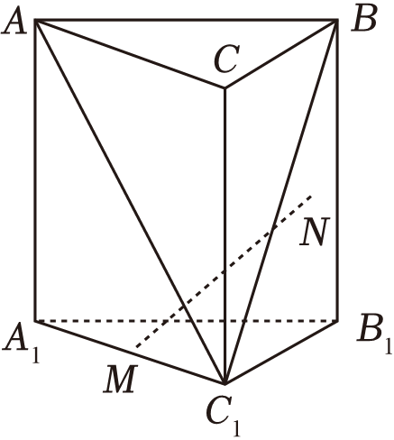
A．2$\sqrt{2}$ B．2$\sqrt{3}$ C．$\sqrt{10}$ D．3
二、多选题：本题共4小题，每小题5分，共20分.在每小题给出的四个选项中，有多项符合题目要求.全部选对5分，部分选对得2分，有选错得0分.
9．已知复数z满足|z﹣i|＝2（其中i是虚数单位），则下列说法中正确的有（ ）
A．|z|的最大值为3 B．|z|的最小值为1
C．（z﹣i）²＝4 D．|z﹣2|＝|z﹣2i|有且只有两解
10．下列说法正确的是（ ）
A．在△ABC中，$\overset{→}{BD}=\frac{1}{2}\overset{→}{DC}$，E为AC的中点，则$\overset{→}{DE}=\frac{1}{6}\overset{→}{AC}-\frac{2}{3}\overset{→}{AB}$
B．已知非零向量$\overset{→}{AB}$与$\overset{→}{AC}$满足$(\frac{\overset{→}{AB}}{|\overset{→}{AB}|}+\frac{\overset{→}{AC}}{|\overset{→}{AC}|})⋅\overset{→}{BC}=0$，则△ABC是等腰三角形
C．已知$\overset{→}{a}=(1，-2)，\overset{→}{b}=(λ，1)$，若$\overset{→}{a}$与$\overset{→}{b}$的夹角是钝角，则λ＜2
D．在边长为4的正方形ABCD中，点E在边BC上，且BE＝3EC，点F是CD中点，则$\overset{→}{AE}⋅\overset{→}{BF}=8$
11．数学中有许多形状优美，寓意独特的几何体，“勒洛四面体”就是其中之一．勒洛四面体是以正四面体的四个顶点为球心，以正四面体的棱长为半径的四个球的公共部分，且其体积小于正四面体外接球体积．如图，在勒洛四面体中，正四面体ABCD的棱长为4，则下列结论正确的是（ ）
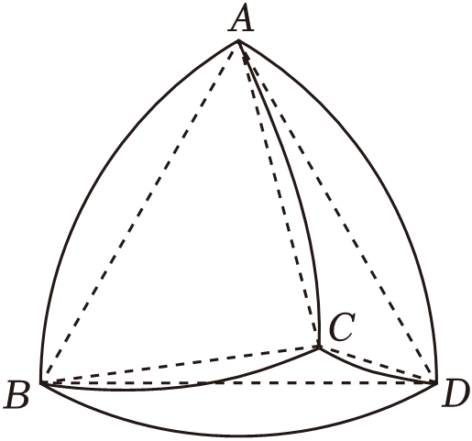
A．勒洛四面体最大的截面是正三角形
B．若P、Q是勒洛四面体ABCD表面上的任意两点，则PQ的最大值可能大于4
C．勒洛四面体ABCD的体积是$8\sqrt{6}π$
D．勒洛四面体ABCD内切球的半径是$4-\sqrt{6}$
12．如图，矩形ABCD中，AB＝2，BC＝1，E为边AB的中点，沿DE将△ADE折起，点A折至A₁处（A₁∉平面ABCD），若M为线段A₁C的中点，平面A₁DE与平面DEBC所成锐二面角α，直线A₁E与平面DEBC所成角为β，则在△ADE折起过程中，下列说法正确的是（ ）
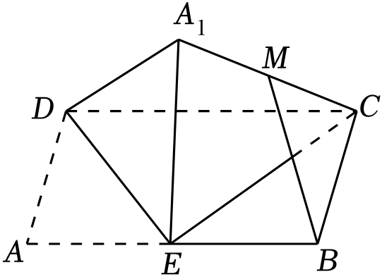
A．三棱锥A₁﹣EDC体积最大时，三棱锥A₁﹣EDC的外接球的体积为$\frac{4}{3}$
B．存在某个位置，使得BM⊥A₁D
C．△A₁EC面积的最大值为$\frac{\sqrt{2}}{2}$
D．$sinα=\sqrt{2}sinβ$
三、填空题：本题共4小题，每小题5分，共20分.
13．已知α是第二象限角，且$sin(α+\frac{π}{6})=\frac{1}{3}$，则$sin(2α+\frac{π}{3})=$ ．
14．如图，在长方形ABCD中，AB＝2，AD＝1，E是CD的中点，沿AE将△ADE向上折起，使D到D′的位置，且平面AED′⊥平面ABCE，则直线AD′与平面ABC所成角的大小为 ．
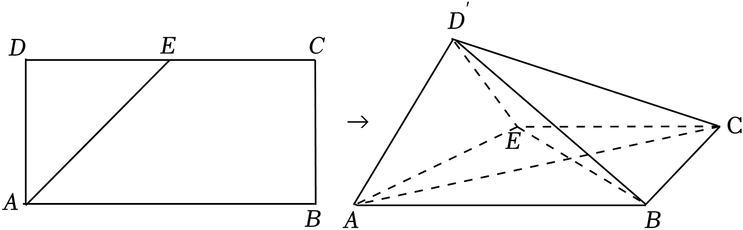
15．在△ABC中，$A=\frac{2π}{3}$，点D在边BC上，$\overset{→}{AD}⋅\overset{→}{AC}=0$，若△ABC的面积为$2\sqrt{3}$，则AD的最大值为 ．
16．已知函数f（x）＝2sinxcosx+4cos²x﹣1，若实数a，b，c满足af（x）﹣bf（x+c）＝3对任意实数x恒成立，则3a²+2b+cosc＝ ．
四、解答题：本题共6小题，第17题10分，第18-22题各12分，共70分.解答应写出文字说明、证明过程或演算步骤.
17．（10分）已知不共线的向量$\overset{→}{a}$，$\overset{→}{b}$，其中$|\overset{→}{a}|=|\overset{→}{b}|=2$．
（1）若向量$\overset{→}{a}-k\overset{→}{b}$与$k\overset{→}{a}-\overset{→}{b}$共线，求实数k的值；
（2）若$(\overset{→}{a}+\overset{→}{b})⋅(\overset{→}{a}-2\overset{→}{b})=-7$，求$\overset{→}{a}$与$\overset{→}{b}$的夹角θ的正切值．
18．（12分）（1）已知$tan(\frac{π}{4}+α)=\frac{1}{2}$，求$\frac{sin2α-\cos^{2}α}{1+cos2α}$的值．
（2）求$sin40°(tan10°-\sqrt{3})$的值．
19．（12分）已知向量$\overset{→}{m}=$（cosx，sinx），$\overset{→}{n}=$（cosx，﹣sinx），函数f（x）$=\overset{→}{m}$•$\overset{→}{n}+\frac{1}{2}$．
（1）若f（$\frac{x}{2}$）＝1，x∈（0，π），求tan（x$+\frac{π}{4}$）的值；
（2）若f（α）$=-\frac{1}{10}$，α∈（$\frac{π}{2}$，$\frac{3π}{4}$），sinβ$=\frac{7\sqrt{2}}{10}$，β∈（0，$\frac{π}{2}$），求2α+β的值．
20．（12分）在三棱柱ABC﹣A₁B₁C₁中，AB＝BC＝2，∠ABC$=\frac{2π}{3}$，A₁C₁⊥A₁B．
（1）证明：A₁A＝A₁C；
（2）若A₁A＝2，BC₁$=\sqrt{14}$，求平面A₁CB₁与平面BCC₁B₁夹角的余弦值．
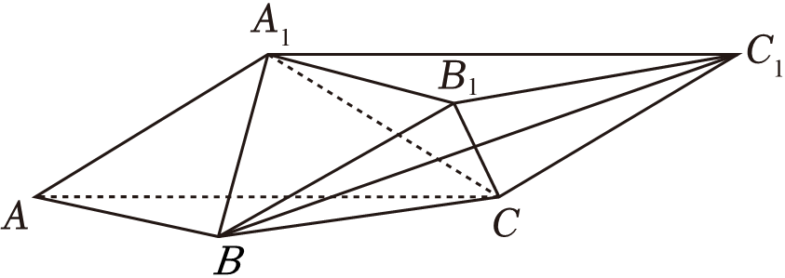
21．（12分）如图，某镇有一块空地△OAB，其中OA＝3km，$OB=3\sqrt{3}km$，∠AOB＝90°．当地镇政府计划将这块空地改造成一个旅游景点，拟在中间挖一个人工湖△OMN，其中M，N都在边AB上且不与端点重合，且∠MON＝30°，挖出的泥土堆放在△OBN地带上形成假山，剩下的△OAM地带设儿童游乐场，为了安全起见，需在△OBM的周围安装防护网．
（1）当BN＝3km时，求防护网的总长度；
（2）为节省投入资金，人工湖△OMN的面积要尽可能小，问：∠BON多大时，可使△OMN的面积最小？最小面积是多少？
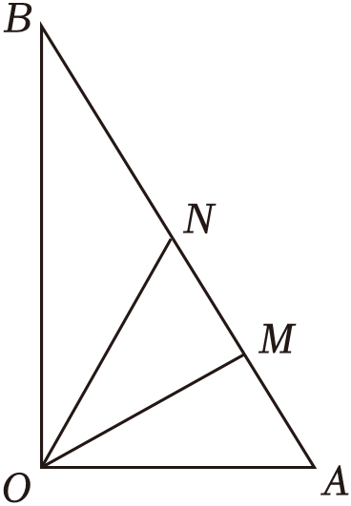
22．（12分）如图一：球面上的任意两个与球心不在同一条直线上的点和球心确定一个平面，该平面与球相交的图形称为球的大圆，任意两点都可以用大圆上的劣弧进行连接．过球面一点的两个大圆弧，分别
在弧所在的两个半圆内作公共直径的垂线，两条垂线的夹角称为这两个弧的夹角．
如图二：现给出球面上三个点，其任意两个不与球心共线，将它们两两用大圆上的劣弧连起来的封闭图形称为球面三角形．两点间的弧长定义为球面三角形的边长，两个弧的夹角定义为球面三角形的角．
现设图二球面三角形ABC的三边长为a，b，c，三个角大小为α，β，γ，球的半径为R．
（1）求证：a+b＞c
（2）①求球面三角形ABC的面积S（用α，β，γ，R表示）．
②证明：α+β+γ＞π．
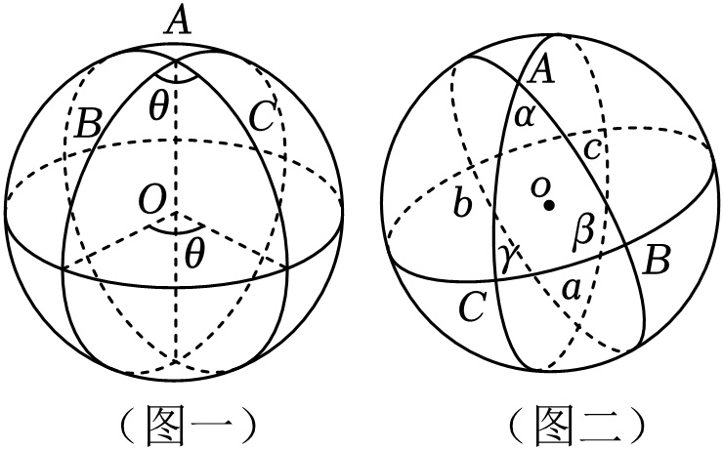
2022-2023学年江苏省徐州一中高一（下）期中数学试卷
参考答案与试题解析
一、单选题：本题共8小题，每小题5分，共40分.在每小题的四个选项中，只有一项符合题目要求.
1．已知复数z满足z（2+i）＝2﹣i，其中i为虚数单位，则$z⋅\overline{z}=$（ ）
A．$\frac{1}{3}$ B．$\frac{1}{2}$ C．1 D．2
解：由已知可得$z=\frac{2-i}{2+i}=\frac{{(2-i)}^{2}}{(2+i)(2-i)}=\frac{3}{5}-\frac{4}{5}i$，则$\overline{z}=\frac{3}{5}+\frac{4}{5}i$，因此，$z⋅\overline{z}=(\frac{3}{5}-\frac{4}{5}i)⋅(\frac{3}{5}+\frac{4}{5}i)=1$．
故选：C．
2．已知在如图所示的等腰梯形ABCD中，AB＝1，DC＝3，$AD=\sqrt{2}$，用斜二测画法画出该梯形的直观图，则该梯形的直观图的面积为（ ）
A．$\frac{\sqrt{2}}{4}$ B．$\frac{\sqrt{2}}{2}$ C．2 D．$8\sqrt{2}$
解：依题意，AB＝1，DC＝3，$AD=\sqrt{2}$，所以∠ADC＝45°，
可知等腰梯形ABCD的面积为$\frac{1}{2}×(1+3)×1=2$，
根据斜二测画法规则知，其直观图的面积为原图形面积的$\frac{\sqrt{2}}{4}$，所以该梯形的直观图的面积为$\frac{\sqrt{2}}{2}$．
故选B．
3．已知向量$\overset{→}{a}=(2，1)$，$\overset{→}{b}=(2，-2)$，向量$\overset{→}{a}$在向量$\overset{→}{b}$上的投影向量的坐标为（ ）
A．（2，﹣2） B．$(\frac{1}{2}，-\frac{1}{2})$ C．$(\frac{2}{5}，\frac{1}{5})$ D．$(\frac{\sqrt{2}}{2}，-\frac{\sqrt{2}}{2})$
解：向量$\overset{→}{a}=(2，1)$，$\overset{→}{b}=(2，-2)$，则$|\overset{→}{a}|⋅cos〈\overset{→}{a}，\overset{→}{b}〉⋅\frac{\overset{→}{b}}{|\overset{→}{b}|}=\frac{\overset{→}{a}⋅\overset{→}{b}}{|\overset{→}{b}|}⋅\frac{\overset{→}{b}}{|\overset{→}{b}|}=\frac{4-2}{8}⋅\overset{→}{b}=(\frac{1}{2}，-\frac{1}{2})$．
故选：B．
4．已知$tan(α-\frac{π}{6})=2$，tan（α+β）＝﹣3，则$tan(β+\frac{π}{6})=$（ ）
A．1 B．2 C．3 D．4
解：因为（α$-\frac{π}{6}$）+（β$+\frac{π}{6}$）＝（α+β），
所以tan（α+β）＝tan[（α$-\frac{π}{6}$）+（β$+\frac{π}{6}$）]$=\frac{tan(α-\frac{π}{6})+tan(β+\frac{π}{6})}{1-tan(α-\frac{π}{6})tan(β+\frac{π}{6})}=\frac{2+tan(β+\frac{π}{6})}{1-2tan(β+\frac{π}{6})}=-$3，
整理解得tan（$β+\frac{π}{6}$）＝1．
故选：A．
5．圆木长1丈5尺，圆周为4尺，葛藤从圆木的底部开始向上生长，绕圆木两周，刚好顶部与圆木平齐，问葛藤最少长多少尺？这个问题的答案为（注：1丈等于10尺）（ ）
A．18尺 B．17尺 C．16尺 D．15尺
解：图为圆柱的侧面展开图，其中AD＝15，AB＝4，
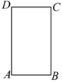
所以$AC=\sqrt{AB^{2}+AD^{2}}=\sqrt{15^{2}+4^{2}}=\sqrt{241}$，
因为$15＜\sqrt{241}＜16$，故A，B，D错误．
故选：C．
6．已知锐角△ABC的内角A，B，C的对边分别为a，b，c，若$a=\sqrt{3}$，b²+c²﹣bc＝3，则△ABC面积的取值范围是（ ）
A．$(\frac{\sqrt{3}}{2}，\frac{3\sqrt{3}}{4}]$ B．$(\frac{\sqrt{3}}{2}，\frac{3\sqrt{3}}{4})$ C．$(\frac{\sqrt{3}}{4}，\frac{3\sqrt{3}}{4})$ D．$(\frac{\sqrt{3}}{4}，\frac{3\sqrt{3}}{4}]$
解：由于a$=\sqrt{3}$，b²+c²﹣bc＝3，则$cosA=\frac{b^{2}+c^{2}-a^{2}}{2bc}=\frac{1}{2}$，
由于A∈（0，π），所以A$=\frac{π}{3}$，故外接圆的半径为R$=\frac{1}{2}×\frac{\sqrt{3}}{\frac{\sqrt{3}}{2}}=1$，
所以$S_{△ABC}=\frac{1}{2}bcsinA=\frac{\sqrt{3}}{4}⋅2sinB⋅2sin(\frac{2π}{3}-B)=\frac{\sqrt{3}}{4}⋅4sinB⋅(\frac{\sqrt{3}}{2}cosB+\frac{1}{2}sinB)$
$=\frac{\sqrt{3}}{4}(2sin^{2}B+2\sqrt{3}sinBcosB)$
$=\frac{\sqrt{3}}{4}(1-cos2B+\sqrt{3}sin2B)$
$=\frac{\sqrt{3}}{2}sin(2B-\frac{π}{6})+\frac{\sqrt{3}}{4}$，
由于$0＜B＜\frac{π}{2}$，由于△ABC为锐角三角形，所以$\frac{π}{6}＜B＜\frac{π}{2}$，所以$\frac{π}{6}＜2B-\frac{π}{6}≤\frac{5π}{6}$，
故$\frac{\sqrt{3}}{2}＜\frac{\sqrt{3}}{2}sin(2B-\frac{π}{6})+\frac{\sqrt{3}}{4}≤\frac{3\sqrt{3}}{4}$，即$\frac{\sqrt{3}}{2}＜S_{△ABC}≤\frac{3\sqrt{3}}{4}$．
故选：A．
7．滕王阁，江南三大名楼之一，因初唐诗人王勃所作《滕王阁序》中的“落霞与孤鹜齐飞，秋水共长天一色”而名传千古，流芳后世．如图，在滕王阁旁地面上共线的三点A，B，C处测得阁顶端点P
的仰角分别为30°，60°，45°，且AB＝BC＝70米，则滕王阁的高度OP＝（ ）米．
A．$14\sqrt{15}$ B．$15\sqrt{15}$ C．$\frac{68\sqrt{15}}{5}$ D．$\frac{29\sqrt{15}}{2}$
解：由题意设OP＝x米，
则AO$=\frac{OP}{tan30°}=\sqrt{3}$x米，OB$=\frac{OP}{tan60°}=\frac{\sqrt{3}}{3}$x米，OC$=\frac{OP}{tan45°}=$x米，
在△BOC中，由余弦定理得$cos∠OBC=\frac{OB^{2}+BC^{2}-OC^{2}}{2OB⋅BC}=\frac{\frac{1}{3}x^{2}+4900-x^{2}}{\frac{140\sqrt{3}}{3}x}$，
在△AOB中，由余弦定理得$cos∠OBA=\frac{OB^{2}+BA^{2}-OA^{2}}{2OB⋅BA}=\frac{\frac{1}{3}x^{2}+4900-3x^{2}}{\frac{140\sqrt{3}}{3}x}$，
∵∠OBC+∠OBA＝π，
∴cos∠OBC+cos∠OBA＝0，
即$\frac{\frac{1}{3}x^{2}+4900-x^{2}}{\frac{140\sqrt{3}}{3}x}+\frac{\frac{1}{3}x^{2}+4900-3x^{2}}{\frac{140\sqrt{3}}{3}x}=0$，解得$x=14\sqrt{15}$．
故选：A．
8．如图，正三棱柱ABC﹣A₁B₁C₁的底面边长是2，侧棱长是2$\sqrt{5}$，M为A₁C₁的中点，N是侧面BCC₁B₁上一点，且MN∥平面ABC₁，则线段MN的最大值为（ ）
A．2$\sqrt{2}$ B．2$\sqrt{3}$ C．$\sqrt{10}$ D．3
解：如图，
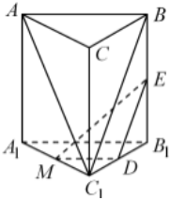
取B₁C₁的中点D，取BB₁的中点E，连接MD，DE，ME，所以DE∥BC₁，
又DE⊄面ABC₁，BC₁⊂面ABC₁，所以DE∥平面ABC₁，
又M为A₁C₁的中点，所以MD∥A₁B₁∥AB，
又MD⊄面ABC₁，AB⊂面ABC₁，所以MD∥平面ABC₁，
又DE∩MD＝D，DE⊂面DEM，MD⊂面DEM，所以平面DEM∥平面ABC₁，
又因为N是侧面BCC₁B₁上一点，且MN∥平面ABC₁，
所以N在线段DE上，又因为$ME=\sqrt{MB_{1}^{2}+B_{1}E^{2}}=\sqrt{(\sqrt{3})^{2}+(\sqrt{5})^{2}}=2\sqrt{2}，MD=1$，
所以线段MN的最大值为$2\sqrt{2}$．
故选：A．
二、多选题：本题共4小题，每小题5分，共20分.在每小题给出的四个选项中，有多项符合题目要求.全部选对5分，部分选对得2分，有选错得0分.
9．已知复数z满足|z﹣i|＝2（其中i是虚数单位），则下列说法中正确的有（ ）
A．|z|的最大值为3 B．|z|的最小值为1
C．（z﹣i）²＝4 D．|z﹣2|＝|z﹣2i|有且只有两解
解：设z＝x+yi，（x，y∈R），因为|z﹣i|＝2，
所以x²+（y﹣1）²＝4，点的轨迹是以（0，1）为圆心，以2为半径的圆，
|z|的最大值为$\sqrt{0^{2}+1^{2}}+$2＝3，最小值2$-\sqrt{1^{2}+0^{2}}=$1，A，B正确；
（z﹣i）²＝|z﹣i|²＝4，C错误；
由|z﹣2|≠|z﹣2i|得，$\sqrt{(x-2)^{2}+y^{2}}=\sqrt{x^{2}+(y-2)^{2}}$，
整理得，x＝y①，
因为x²+（y﹣1）²＝2②，
①②联立只有2解，D正确．
故选：ABD．
10．下列说法正确的是（ ）
A．在△ABC中，$\overset{→}{BD}=\frac{1}{2}\overset{→}{DC}$，E为AC的中点，则$\overset{→}{DE}=\frac{1}{6}\overset{→}{AC}-\frac{2}{3}\overset{→}{AB}$
B．已知非零向量$\overset{→}{AB}$与$\overset{→}{AC}$满足$(\frac{\overset{→}{AB}}{|\overset{→}{AB}|}+\frac{\overset{→}{AC}}{|\overset{→}{AC}|})⋅\overset{→}{BC}=0$，则△ABC是等腰三角形
C．已知$\overset{→}{a}=(1，-2)，\overset{→}{b}=(λ，1)$，若$\overset{→}{a}$与$\overset{→}{b}$的夹角是钝角，则λ＜2
D．在边长为4的正方形ABCD中，点E在边BC上，且BE＝3EC，点F是CD中点，则$\overset{→}{AE}⋅\overset{→}{BF}=8$
解：对于A，由题意得$\overset{→}{DE}=\overset{→}{DC}+\overset{→}{CE}=\frac{2}{3}\overset{→}{BC}+\frac{1}{2}\overset{→}{CA}=\frac{2}{3}(\overset{→}{AC}-\overset{→}{AB})-\frac{1}{2}\overset{→}{AC}=\frac{1}{6}\overset{→}{AC}-\frac{2}{3}\overset{→}{AB}$，A正确，
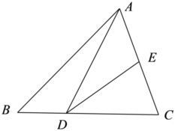
对于B，由题意得$\frac{\overset{→}{AB}}{|\overset{→}{AB}|}+\frac{\overset{→}{AC}}{|\overset{→}{AC}|}$所在的直线平分∠BAC，
因为$(\frac{\overset{→}{AB}}{|\overset{→}{AB}|}+\frac{\overset{→}{AC}}{|\overset{→}{AC}|})⋅\overset{→}{BC}=0$，所以$(\frac{\overset{→}{AB}}{|\overset{→}{AB}|}+\frac{\overset{→}{AC}}{|\overset{→}{AC}|})⊥\overset{→}{BC}$，所以△ABC是等腰三角形，所以B正确，
对于C，因为$\overset{→}{a}$与$\overset{→}{b}$的夹角是钝角，所以$\overset{→}{a}⋅\overset{→}{b}＜0$，且两向量不共线，由$\overset{→}{a}⋅\overset{→}{b}＜0$，得λ﹣2＜0，得λ＜2，当$\overset{→}{a}$与$\overset{→}{b}$共线时，$\frac{λ}{1}=\frac{1}{-2}$，得$λ=-\frac{1}{2}$，所以当$\overset{→}{a}$与$\overset{→}{b}$的夹角是钝角时，λ＜2且$λ≠-\frac{1}{2}$，所以C错误，
对于D，以A为原点建立直角坐标，则由题意可得A（0，0），B（4，0），E（4，3），F（2，4），
所以$\overset{→}{AE}=(4，3)，\overset{→}{BF}=(-2，4)$，所以$\overset{→}{AE}⋅\overset{→}{BF}=-8+12=4$，D错误，
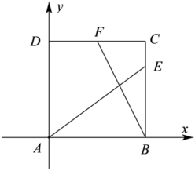
故选：AB．
11．数学中有许多形状优美，寓意独特的几何体，“勒洛四面体”就是其中之一．勒洛四面体是以正四面体的四个顶点为球心，以正四面体的棱长为半径的四个球的公共部分，且其体积小于正四面体外接球体积．如图，在勒洛四面体中，正四面体ABCD的棱长为4，则下列结论正确的是（ ）
以上内容仅为本文档的试下载部分，为可阅读页数的一半内容。如要下载或阅读全文，请访问：https://d.book118.com/915223341102011123

